

进程：是一个正在执行中的程序。
每一个进程执行都有一个执行顺序。该顺序是一个执行路径，或者叫一个控制单元。

线程：就是进程中的一个独立的控制单元。
线程在控制着进程的执行。

一个进程中至少有一个线程。
多个线程并不是同时进行处理的，是由cpu不停的切换执行的，而这个切换执行的速度很快看起来就像是同时执行的一样。

有些病毒就利用这个原理，制造多多的线程占用着cpu，让你的程序无法执行到，这就是所谓的死机了

Java VM 启动的时候会有一个进程java.exe.

该进程中至少一个线程负责java程序的执行。
而且这个线程运行的代码存在于main方法中。
该线程称之为主线程。

扩展：其实更细节说明jvm，jvm启动不止一个线程，还有负责垃圾回收机制的线程。

怎么创建多线种呢？
进程是系统创建的，如Windows系统下的进程就是由Windows创建的，如在Linux就是由Linux创建。那么进程也必定是Windows创建的，Java只是调用Windows的创建方法而已，而Java把调用系统功能创建线程的代码封装成了类，这个类就是Thread类。

因为多个线程都获取cpu的执行权。cpu执行到谁，谁就运行。
明确一点，在某一个时刻，只能有一个程序在运行。(多核除外)
cpu在做着快速的切换，以达到看上去是同时运行的效果。
我们可以形象把多线程的运行行为在互相抢夺cpu的执行权。
这就是多线程的一个特性：随机性。谁抢到谁执行，至于执行多长，cpu说的算。

线程的基本方法
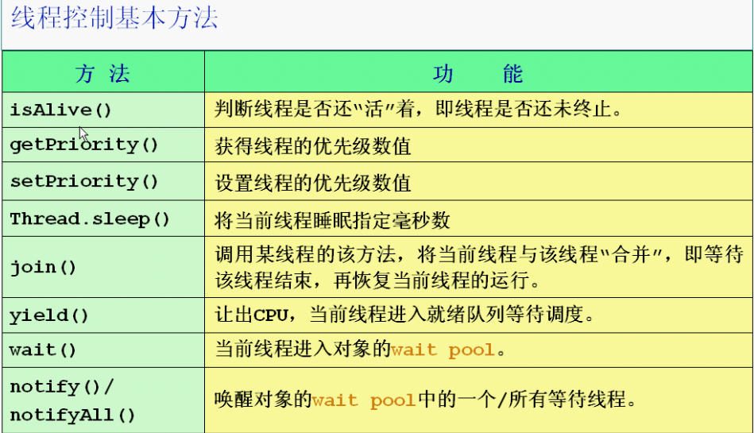

为什么要覆盖run方法呢？
Thread类用于描述线程。该类就定义了一个功能，用于存储线程要运行的代码。该存储功能就是run方法。也就是说Thread类中的run方法，用于存储线程要运行的代码。

线程状态图
马士兵的状态图
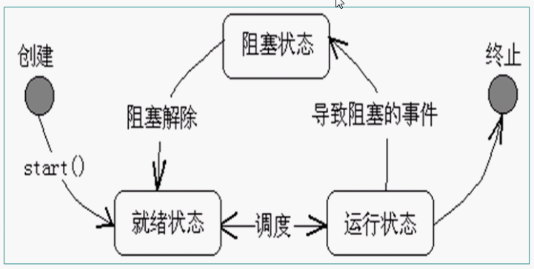
isAlive()方法，返回线程是否活着，如上图中，没有调用start()之前，和终止状态是死的，上图的其余状态都是活的。

毕向东的状态图
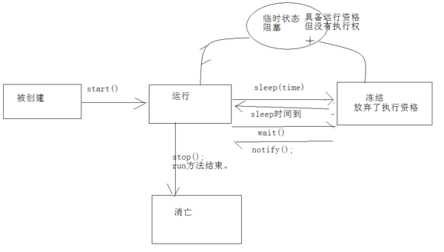
状态解释，线程被创建并执行start()后并不是马上就执行的，而是进入了临时状态，具有了运行资格，当cpu切换到它上面时就开始执行。
当调用了wait()和sleep的时间到了之后，线程也并不是马上恢复执行的，也是先进入临时状态。

线程都有自己默认的名称：Thread-编号 该编号从0开始。
static Thread currentThread():获取当前线程对象。
getName(): 获取线程名称。
设置线程名称：setName或者构造函数。

class Test extends Thread {
Test(String name) {
super(name);
}

public void run() {
for (int x = 0; x < 60; x++) {
System.out.println((Thread.currentThread() == this));
}
}
}
这里Thread.currentThread()和this是同一个对象，那为什么要弄一个Thread.currentThread()方法出来呢？这在线程类的内部使用是一样的，在其他地方使用就不一定一样了。如在Runnable接口的子类的代码中，我们要获取当前线程的名称就不能用this了，因为this是Runnable对象的引用，并不是线程（Thread），所以只能用Thread.currentThread()来获取线程，然后通过getName可获取线程名称

线程的优先级
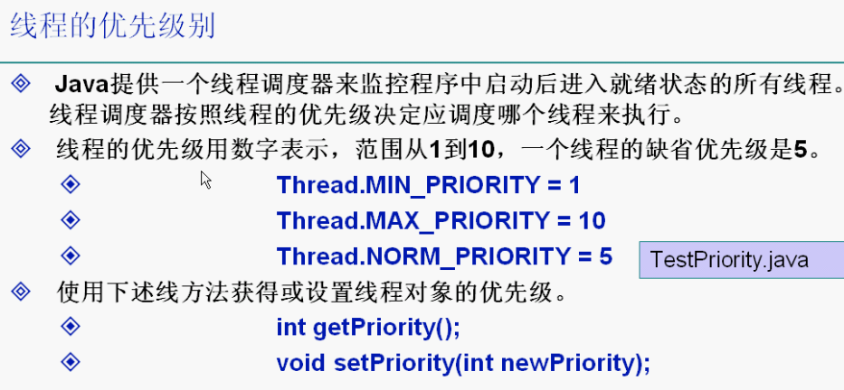

优先级练习
public class Demo {

public static void main(String args[]) throws Exception {
MyThread thread1 = new MyThread("oo");
MyThread thread2 = new MyThread("--");
// thread1.setPriority(Thread.NORM_PRIORITY + 3);//在原有优先级的基础上提升3
thread1.start();
thread2.start();
}
}

class MyThread extends Thread {

public MyThread(String name) {
super(name);
}

@Override
public void run() {
for (int i = 0; i < 1000; i++) {
System.out.println(getName() + " i = " + i);
if (i % 10 == 0) yield();
}
}
}
如上代码，一般是线程1、和2各自执行一下，如果在start()之前，把注释打开,则会发现线程thread1的执行次数比较多然后才执行thread2，但是也不是绝对的。

wait 和sleep的区别
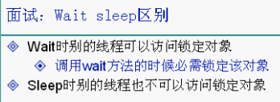

什么时候用同步
即多个线程访问一个共享的资源数据时，则操作这个数据的所有代码都需要加上同步锁，如下例子：
public class Demo implements Runnable{

int b = 100;

public static void main(String[] args) throws Exception {
Demo tt = new Demo();
Thread t = new Thread(tt);
t.start(); // 子线程就执行了m1方法
tt.m2(); // 主纯种执行了m2方法
System.out.println(tt.b);
}

public synchronized void m1() throws Exception {
b = 1000;
Thread.sleep(5000);
System.out.println("b = " + b);
}

public void m2() throws Exception {
b = 2000;
}

public void run() {
try { m1(); } catch (Exception e) { }
}
}
因为m2方法也操作变量b，上面这个变量是共享的，如果不同步的话，则子线程打印的b值将是1000，而不是2000，所以m2方法也需要加上同一个监视器的同步。

卖票程序练习
思想：定义一个票的类：Ticket，而这人票是被多个窗口共同使用的，所以让票继承Thread类，因为根据面向对象思想：“谁拥有数据，谁就对外提供操作这些数据的方法”，所以Ticket类要提供买票的方法，而这个方法要被多个窗口调用，所以让这个类继承Thread，不管创建几个Ticket类，操作的票是各个实例共同操作的，所以定义为静态的，如下：
class Ticket extends Thread {
private static int tick = 100;

public void run() {
while (tick > 0) {
try{Thread.sleep(100);}catch (Exception e) { }
System.out.println("sale: " + tick--);
}
}
}

public class DD{
public static void main(String[] args) {
for(int i=0; i<5; i++) {
new Ticket().start();
}
}
}
如果不加睡眠语句可能看不到效果，但是实际中，程序运行的多了，肯定会遇到问题，所以不要抱侥幸的状态，在使用多线程时即使看了运行正常也不行，必须要做好多线程的同步处理才行

实现Runnable和继承Thread的区别

实现方式好处：避免了单继承的局限性。
在定义线程时，建立使用实现方式。

两种方式区别：
继承Thread:线程代码存放Thread子类run方法中。
实现Runnable，线程代码存在接口的子类的run方法。
。

使用多线程最怕的就是安全问题
多线程的运行出现了安全问题。

问题的原因：
当多条语句在操作同一个线程共享数据时，一个线程对多条语句只执行了一部分，还没有执行完，另一个线程参与进来执行。导致共享数据的错误。

解决办法：
对多条操作共享数据的语句，让一个线程都执行完了这些操作语句，其他线程才能执行。

Java对于多线程的安全问题提供了专业的解决方式：同步代码块。
synchronized(对象){
需要被同步的代码
}
同步对象的选择：如果同步代码块只有一个，使用Object.class最方便了或者使用：”a”

对象如同锁。持有锁的线程可以在同步中执行。没有持有锁的线程即使获取cpu的执行权，也进不去，因为没有获取锁。如现实生活中的火车上的卫生间---经典。

同步的前提：
1，必须要有两个或者两个以上的线程。
2，必须是多个线程使用同一个锁。

必须保证同步中只能有一个线程在运行。

好处：解决了多线程的安全问题。

弊端：多个线程需要判断锁，较为消耗资源，

练习

Interrupt()方法练习
功能：子线程执行10秒钟后，主线程手动把子线程终止。

public class Demo {

public static void main(String args[]) throws Exception {
MyThread thread = new MyThread();
thread.start();
try {
Thread.sleep(1000 * 10);
thread.interrupt();
} catch (Exception e) {
}
}
}

class MyThread extends Thread {
@Override
public void run() {
try {
while(true) {
System.out.println(new Date());
Thread.sleep(1000);
}
} catch (InterruptedException e) {
e.printStackTrace();
System.out.println("睡眠时被中断了");
return;
}

}
}
注：上面中断线程不是最好的方法，应该用一个变量来控制线程的结束。Interrupt()方法相当于把一个睡熟的人( sleep()或join() )泼冷水，人怎么受的了，就会发出事情（如感冒），代码中的出事就是Thread.sleep(1000);处出现了异常，但是线程并没有终止。而调用stop()的话，那就是像人被用木棍一棍打死了，代码中就是线程死了。

join() 方法练习
子线程把自己加主主线程中

public class Demo {

public static void main(String args[]) throws Exception {
MyThread thread = new MyThread();
thread.start();
thread.join();
for (int i = 0; i < 10; i++) {
System.out.println(Thread.currentThread().getName() + " i = " + i);
}
}
}

class MyThread extends Thread {
@Override
public void run() {
try {
for (int i = 0; i < 10; i++) {
System.out.println(getName() + " i = " + i);
Thread.sleep(200);
}
} catch (InterruptedException e) {
e.printStackTrace();
}

}
}
在子线程中，调用了thread.join();，这在这句代码处，把thread的run方法加入了主线程，相当于此时就是执行子线程的方法，执行完了再能执行主线程后面的代码。也就相当于只有一个线程一样的道理，因为主、子线程不能同时执行。

yield()方法练习
当子线程打印到i 为10的整数倍时，则子线程肯定不再接着再打打印下一个数，肯定是让出线程给主其他线程先执行。
public class Demo {

public static void main(String args[]) throws Exception {
MyThread thread = new MyThread();
thread.start();
for (int i = 0; i < 100; i++) {
System.out.println(Thread.currentThread().getName() + " i = " + i);
}
}
}

class MyThread extends Thread {
@Override
public void run() {
for (int i = 0; i < 100; i++) {
System.out.println(getName() + " i = " + i);
if (i % 10 == 0) yield();
}
}
}

存钱练习
/*
* 需求：
* 银行有一个金库。
* 有两个储户要存钱，每个人都要存300元进去，分3次存，每次存100元。
* 问：下面的代码会存在什么安全隐患？如果有，如何解决？
*/
class BankDemo {
public static void main(String[] args) {
ATM atm = new ATM();
new Thread(atm).start();
new Thread(atm).start();
}
}

class Bank {
private int sum;
public void add(int money){
sum += money;
System.out.println("sum=" + sum);
}
}

class ATM implements Runnable {
private Bank b = new Bank();
@Override
public void run() {
for(int x=0; x<3; x++) {
b.add(100);
}
}
}

如何找问题：
1，明确哪些代码是多线程运行代码。 run方法中的所有代码
2，明确共享数据。 Bank类中的sum，ATM中的b。
3，明确多线程运行代码中哪些语句是操作共享数据的。 Bank中add方法中的两句代码

通过分析我们就知道问题会出在操作共享数据的两个语句中，sum += money;后，切到了其他线程，也执行了这个语句，然后又切回来执行输出，这时的输出是sum加了两次的结果了，所以不正常。所以把这两句加同步代码块，或者把这个方法变同步方法即可

在线程的run方法中也可以加入同步声明，但是这样就失去了多线程的意义，因为一个线程进入了run方法后其他线程就进不了run方法中了

静态的同步方法
使用的锁是该方法所在类的字节码文件对象。 类名.class

写一个死锁程序
如果不是写很复杂的程序，一般用不到这么复杂的嵌套线程。
有的面试会要求写这个，能写出死锁，证明对死锁比较熟，能避免死锁。

导致死锁问题的因为：同步中嵌套同步。例子如下：
class Test implements Runnable {
private boolean flag;

Test(boolean flag) {
this.flag = flag;
}

public void run() {
if (flag) {
while (true) {
synchronized (MyLock.locka) {
System.out.println(Thread.currentThread().getName() + "...if locka ");
synchronized (MyLock.lockb) {
System.out.println(Thread.currentThread().getName() + "..if lockb");
}
}
}
} else {
while (true) {
synchronized (MyLock.lockb) {
System.out.println(Thread.currentThread().getName() + "..else lockb");
synchronized (MyLock.locka) {
System.out.println(Thread.currentThread().getName() + ".....else locka");
}
}
}
}
}
}

class MyLock {
static Object locka = new Object();
static Object lockb = new Object();
}

class DeadLockTest {
public static void main(String[] args) {
Thread t1 = new Thread(new Test(true));
Thread t2 = new Thread(new Test(false));
t1.start();
t2.start();
}
}

一个同步问题：
public class Demo {
public static void main(String[] args) {
Integer sum = 0;
for (int i = 0; i < 5; i++) {
new Thread(new Counter(sum)).start();
}
try { Thread.sleep(1000); } catch (Exception e) { } // 暂停1秒，让子线程先执行完，再执行主线程下面的代码
System.out.println("主线程中的sum = " + sum);
}
}

class Counter implements Runnable{

public Integer sum;

public Counter(Integer sum) {
this.sum = sum;
}

@Override
public void run() {
sum++;
System.out.println("子线程中的sum = " + sum);
}
}

上面结果都是打印1，为什么呢？
又如下面代码
public class Demo {
public static void main(String[] args) {
Integer sum = 0;
for (int i = 0; i < 5; i++) {
new Thread(new Counter(sum)).start();
}

}
}

class Counter implements Runnable{

public static Integer sum; // 静态变量，绝对是共享的吧
public static String flag = "A"; // 静态变量，拿它做同步对象也肯定是同一个吧

public Counter(Integer sum) {
Counter.sum = sum;
}

@Override
public void run() {
synchronized (flag) {
sum++;
System.out.println(sum);
}
}
}
输出结果：
1
1
2
3
4
运行多次，还会出现如下结果：
1
2
1
2
1
这里的同步对象flag绝对的同一个对象，没道理不同步呀。
如下图，左边是多个线程执行同一个对象的同步代码，右边是多个线程执行了不同对象的同步代码。所以结论是"同步代码块只能同步同一个对象里的代码"，换句话说对于多个对象里的同步代码，即使同步对象sum相同，也无法起到同步作用
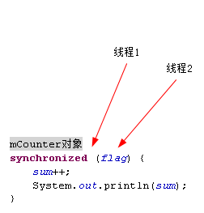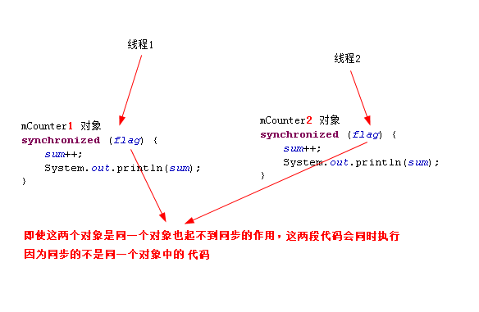

事情没完呢！可能我上面的理解是有误的，有木有高手来指点一下啊，我也迷茫了，我把楼主的Integer对象换成MyInteger对象，其他所有的都没有改，然而同步实现了，这是为什么？下面代码确实是有多个Counter对象的，然后好似同步了，神奇啊！传Intger对象跟MyInteger对象有什么不同吗？
public class Demo {
public static void main(String[] args) {
MyInteger sum = new MyInteger(0);
for (int i = 0; i < 50; i++) {
new Thread(new Counter(sum)).start();
}

}
}

class Counter implements Runnable{

public MyInteger sum;

public Counter(MyInteger sum) {
this.sum = sum;
}

@Override
public void run() {
synchronized (sum) {
sum.i++;
System.out.println(sum.i);
}
}
}

class MyInteger {
public int i;

public MyInteger(int i) {
this.i = i;
}
}

迷底揭晓：
开始的说“同步代码只能同步同一个对象里的代码”是错误的，都打印了1是因为同步对象sum不是同一个对象，验证代码如下：

public class Demo {
public static void main(String[] args) {
Integer sum = 0;
for (int i = 0; i < 5; i++) {
new Thread(new Counter(sum)).start();
}
try { Thread.sleep(1000); } catch (Exception e) { } // 暂停1秒，让子线程先执行完，再执行主线程下面的代码
System.out.println("主线程中的sum = " + sum);
}
}

class Counter implements Runnable{

public Integer sum;

public Counter(Integer sum) {
this.sum = sum;
}

@Override
public void run() {
sum++;
System.out.println("子线程中的sum = " + sum);
}
}

然而为什么把Integer对象换成MyInteger对象之后就是同一个了呢？
开始在的结论说“同步代码只能同步同一个对象里的代码”，看了上面的实验，似乎“同步代码是可以同步多个对象里的代码”，如果这个结论成立，那为什么我最开始的代码中，明明是用同一个同步对象flag啊，可为什么没有起到同步，因为打印了两次1，这是为什么？解释这个现象的话，可以这样想，在第一个线程打印了sum=1后，第二个线程才开始执行Runnable中的构造函数
public Counter(Integer sum) {
this.sum = sum;
}
这时传进来的sum值是0，所以当再次运行run代码时，sum++后结果还是1。

